Кинологи с собаками начали патрулировать парки на юго-востоке Москвы
12.04.2016
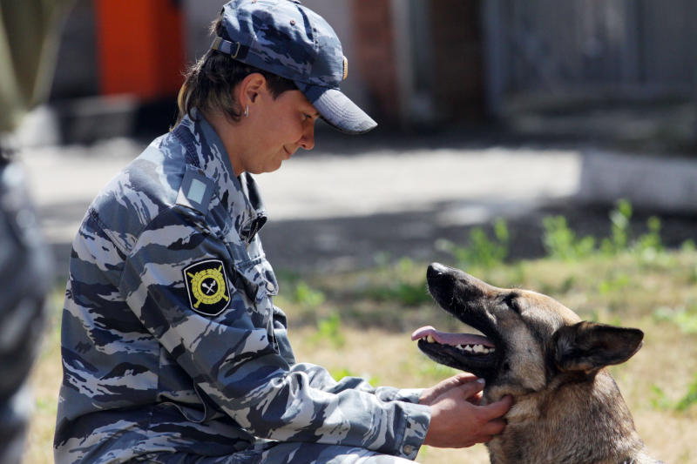
Парки юго-востока столицы дополнительно патрулируют кинологи с собаками. Об этом сообщил руководитель московского Департамента региональной безопасности и противодействия коррупции Алексей Майоров.
По решению администрации парка патрулирование для обеспечения безопасности посетителей проводится или на регулярной основе, или на время проведения крупных массовых мероприятий.
Кроме того, на усиленный режим патрулирования перешли и инспекторы службы охраны природных парков Москвы – в связи с высокой пожароопасной обстановкой. Особое внимание они уделяют вероятным местам возгораний – пустырям с сухой травой, пикниковым точкам и местам массового отдыха людей. «Использовать мангалы на необорудованных площадках даже без разведения открытого огня на особо охраняемых природных территориях города строго запрещено. Нарушителям – физическим лицам грозит штраф от 4-х до 5 тысяч рублей. Для предотвращения пожаров установлены пикниковые городки, оснащенные всем необходимым для безопасного отдыха на природе», - сообщили в столичном Департаменте природопользования и охраны окружающей среды.

Адрес страницы: http://uvao.mos.ru/presscenter/news/detail/2762848.html
Префектура Юго-Восточного административного округа города Москвы

